＜報告資料＞

特定非営利活動法人まちづくりサポートネット元気な入間
平成29年度事業報告

第１ 委託事業
1.まちづくりネットワークの形成に係る事業････････････････････････････････････････････ 1
1-1.窓口サービス事業･･････････････････････････････････････････････････････････････ 1
1-2.団体交流事業･･････････････････････････････････････････････････････････････････ 2
2.協働のまちづくりの促進に係る事業･･････････････････････････････････････････････････ 3
2-1.市民提案型協働事業団体支援事業････････････････････････････････････････････････ 3
2-2.企業協働事業･･････････････････････････････････････････････････････････････････ 3
3.市民活動拠点の充実に係る事業･･････････････････････････････････････････････････････ 3
3-1.センター活性化事業････････････････････････････････････････････････････････････ 3
3-2.情報提供（情報紙）事業････････････････････････････････････････････････････････ 4
3-3.情報提供（ホームページ）事業･･････････････････････････････････････････････････ 4
3-4.相談サービス事業･･････････････････････････････････････････････････････････････ 4
3-5.市民活動情報ポータルサイト運用事業････････････････････････････････････････････ 5
4.新しい公共の担い手づくりに係る事業････････････････････････････････････････････････ 5
4-1.研修講座事業･･････････････････････････････････････････････････････････････････ 5
4-2.情報力養成事業････････････････････････････････････････････････････････････････ 5
4-3.ＩＴプラットフォーム事業･･････････････････････････････････････････････････････ 6
4-4.職員研修事業･･････････････････････････････････････････････････････････････････ 6
4-5.新しい公共モデル事業･･････････････････････････････････････････････････････････ 6
4-6.人財塾(第4期)運営事業････････････････････････････････････････････････････････ 7
5.事務局････････････････････････････････････････････････････････････････････････････ 7

第２ 自主事業
1.いるま元気商会事業････････････････････････････････････････････････････････････････ 8
1-1.積水ハウス・里山研修･･････････････････････････････････････････････････････････ 8
1-2.めだかの学校プロジェクト･･････････････････････････････････････････････････････ 8

第１ 委託事業

1.まちづくりネットワークの形成に係る事業

1-1.窓口サービス事業
(1)事業の内容
・入間市市民活動センターの趣旨に則った窓口相談業務として、登録活動団体・市民個人などに対して窓口での相談および各種サービスを行い、市民活動が活性化できるように支援する。
・市民活動に関する相談（協働事業、ＮＰＯ法人設立など）チラシ・ポスター掲示の管理、施設利用状況の把握と分析、コミカフェの運用など。
(2)事業実施状況
・下記時間帯において、年末・年始の市民活動センターの休館日を除いて窓口サービス対応を行った。
<月曜日～土曜日(祭日は除外) 午前10時～午後5時15分>
・この時間帯において、市民活動相談・ＩＴ相談対応、その他の市民活動に係わるサービスを実施した。
・まちサポ事務所において、コミカフェのサービスを実施した。
・その他、下記の業務を実施した。
- 市民活動センターへのメールのチェックと対応
- ロビーの市民活動センター登録団体からのチラシの受付と掲示
- 市民活動センター利用団体の利用状況の記録入力
- 同登録団体情報の整理、メールボックスの管理
- 市民活動センターへの電話問い合わせ対応
- 市民活動専門相談への連絡調整
- 市民活動センターホームページの運営管理
- その他市民活動支援業務
(3)市民活動センターの利用状況
・市民活動センターの利用状況を図-1、図-2に示す。
・利用者人数は、平成28年度は耐震工事で半年間の閉館があったため前年度に比べて半減したが、平成29年度には回復し、おおむね横ばいである。登録団体数もほぼ横ばいである。
・活動室の利用率はほぼ横ばいである。
・市民活動センターロビーへのチラシやポスターの掲示依頼は増加してきている。

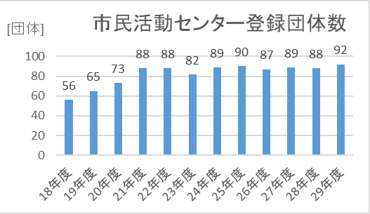
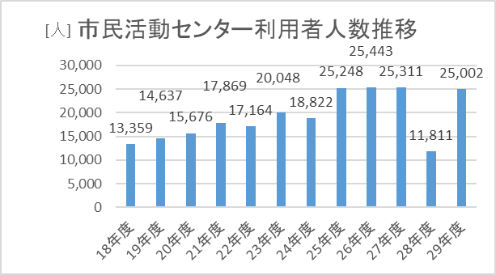
図-1 利用人数の推移と登録団体数の推移
・施設利用回数は、平成28年度半年間の閉館があったため前年度に比べて半減したが、平成29年度は回復し、おおむね横ばいである。活動室の稼働率の推移は平成28年度からやや下降気味である。

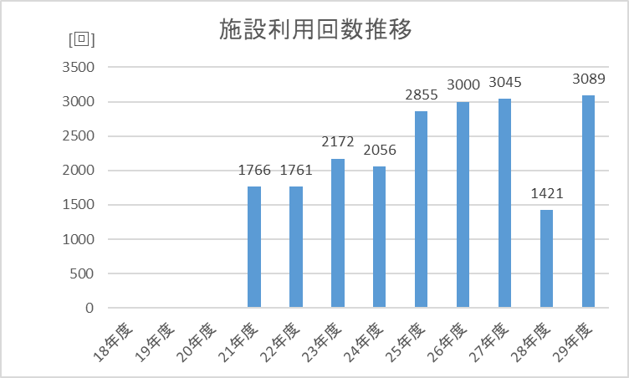
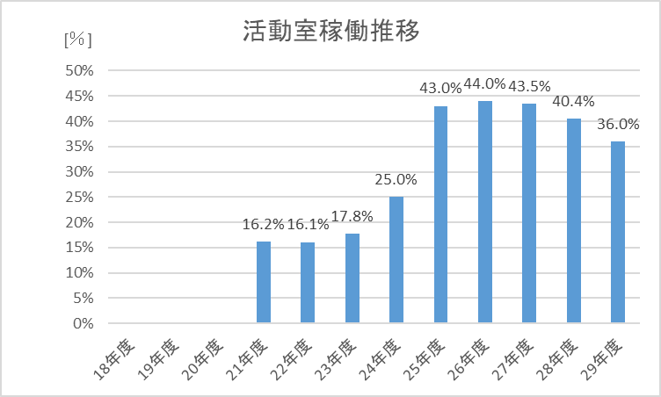

図-1 施設利用回数の推移と活動室稼働率の推移

1-2.団体交流事業
(1)事業の内容
・登録活動団体の相互の交流を深めるために団体交流会を開催し、団体相互のネットワークづくりや団体活動の支援、センターのよりよい利用に取り組む。
(2)実施状況
・団体交流会を年2回開催し、耐震工事終了後のイルミン再開お茶会(特別交流会)を実施した。また、登録団体のポスター展を実施した。
・実施状況は次のとおり。
- 第１回登録団体交流会
日時：平成28年7月22日（土）午後2時～午後4時
会場：入間市市民活動センター 活動室1
内容：日頃の活動を説明するブースを設けるなど「えんにち」形式を工夫して雰囲気を盛り上げることができた。
参加：22団体、70名
- 第２回登録団体交流会
日時：平成30年2月24日（土）午後2時～午後4時
会場：入間市市民活動センター 活動室１
内容：大型ロッカーの抽選会、印刷会計報告、参加団体の活動報告や活動方針などのほか、イルミンの館内と第2駐車場をめぐるイルミンツアーを実施して好評を博した。
参加：34団体、58名
- 登録団体ポスター展
日時：平成28年7月10日(月)～24日（月）会場：イルミンロビー・ミーティングコーナー

2.協働のまちづくりの促進に係る事業

2-1.市民提案型協働事業団体支援事業
(1)事業の内容
・「入間市市民提案型協働事業」について、募集案内、説明会、公開プレゼンテーション、事業報告会など、NPO、市民活動団体等の同事業への申請にかかわる支援を行い、市民提案型協働事業の推進を図る。
(2)実施状況
・入間市市民提案型協働事業に伴う団体支援として、事業の募集案内、説明会、申請サポート、第2次審査公開プレゼンテーション、事業報告会の運営を行った。また、これらのPRのためのチラシ・ポスターを作成した。
・募集説明会やプレゼンテーション、事業報告会の参加者との意見交換を通じて、今後の協働のまちづくり事業の展開に向けた成果が得られた。
- 事業説明会(平成30年度事業)
日時：平成29年10月5日（金）午後2時からと午後7時からの2回
- 公開プレゼンテーション (平成30年度事業)
日時：平成29年2月7日（水）午後1時30分～
- 事業報告会 (平成29年度事業)
日時：平成29年3月14日（水）午後1時30分～
- 相談
相談件数：8件
内容：担当課の紹介、事業内容、提案書の書き方など

2-2.企業協働事業
(1)事業の内容
・企業との協働により、多くの市民が行き交う商業スペースを活用して、市民活動のＰＲ拠点の拡大を図る。具体的にはイオン入間店を対象として、市民活動カレンダーおよび市民活動のポスターやチラシを掲示板に掲載して市民活動の情報発信を継続する。
(2)実施状況
・イオン入間店2階エレベーターホールに設置した専用掲示板で、市民活動センターでの毎月のイベントの告知、登録団体リスト、まちサポの活動内容等の展示を行った。
・「イオン黄色いレシートキャンペーン」に参加し、事務用品、コミュニティカフェ用の品などの寄付を受けた。

3.市民活動拠点の充実に係る事業

3-1.センター活性化事業
(1)事業の内容
・市民活動の拠点の充実をはかる事業の一つとして、市民活動団体等が活動しやすい環境をつくり、
市民がより一層元気に活動できるようにする。
(2)実施状況
①センター利用者連絡会運営委員会の開催 （8回）会場：コミカフェ
平成29年4月13日(木）、5月11日(木)、6月8日(木)、7月13日(木)、9月14日(木)、
10月12日(木)、11月9日(木)、12月14日(木)
②Do-you cafe(どようカフェ）の開催 （6回）会場：コミカフェ 原則第3金曜日

3-2.情報提供（情報紙）事業
(1)事業の内容
・市民活動センターから発信する情報や活動の記録的な活字媒体として、定期的に情報紙・市民活
動センター「元気通信」を発行する。
(2)実施状況
・NL第28号を8/30付で発行
【内容】まちサポイルミンの受付、登録団体ポスター展、交流会「えんにち」、めだかの学校「川遊び」「山遊び」ほか
・NL第29号を3/30付で発行
【内容】めだかの学校「ムササビの小屋づくり」、「里山まつり」、積水ハウス「秋の研修プログラム」、人財塾、暮れの大掃除、登録団体交流会、登録団体紹介「社会福祉法人創和」「こども食堂ネットワークいるま」「障がい者サポーターの会 和」ほか

3-3.情報提供（ホームページ）事業
(1)事業の内容
・市民活動情報の情報発信を行う。
・市民活動団体情報を充実させ、活発なまちづくり活動を支援する。
(2)実施状況
・市民活動センターホームページについて、毎月のトップページ「お知らせ」の更新、各お知らせ記事、講座等の報告記事の掲載、不正なコメント書き込みに対する削除等の管理を行った。
・年間を通じて月の初めまでにはその月分の更新作業を実施。また、団体等からの情報の提供が窓口にあったものについては適宜ホームページの「お知らせ」にアップし、トップページの表内に追記した。

3-4.相談サービス事業
(1)事業の内容
・市民活動に関する各種相談を実施して、市民活動団体の活動力向上を促進する。
・相談内容として、①NPO組織運営に係る諸課題や協働のまちづくり等に関する一般相談、②活動団体の情報発信やIT技術に関する情報相談を実施する。
(2)実施状況
・市民や団体を対象に、一般相談90件、情報相談21件、合計111件を実施した。
・相談内容として、一般相談では日々の活動の悩みや活性化などの一般的な市民活動、センター登録活動団体の活動内容、新規メンバーの確保など市民活動の具体的活動に係わる相談、新たな市民活動団体の立ち上げや法人化に向けた相談などがあった。
・情報相談では、パソコンのスキルに関する相談やホームページに関する相談があった。

3-5.市民活動情報ポータルサイト運用事業
(1)事業の内容
市民活動への市民参加／参画を促進するために、市民活動団体等の各種情報を一元的に掲載すると共に、市民相互のネットワーク形成を支援する双方向型ポータルサイトの運用を継続する。
(2)実施状況
市内の市民活動団体情報やイベント情報を掲載した。また、あわせて、FACEブックやtwitterによる情報発信を実施した。

4.新しい公共の担い手づくりに係る事業

4-1.研修講座事業
(1)事業の内容
・市民や市民活動団体、市民活動センター登録団体等を対象とした研修講座を実施し、協働のまちづくりの実践、元気な入間の実現に向けて、市民活動に必要な知識の習得、意識の醸成やスキルアップを図る。
・協働のまちづくり実践講座として、市民や市民活動団体を対象に、協働のまちづくり活動に取り組むための勉強会や公開型の内部研修を実施する。
(2)実施状況
①「エコツーリズムの座学」
日時 : 平成29年7月9日（日） 午後14時00分～16時00分
場所 : 入間市市民活動センター(イルミン) 活動室1
講師 : 平井純子(駿河台大学教授)
内容 : エコツーリズムについての座学(飯能市のエコツーリズム)
参加者15人
②「エコツーリズム体験」
日時 : 平成29年7月16日（日） 午前10時00分～13時00分
場所 : 飯能市天覧山周辺
講師 : 飯能エコツーリズム協会指導員
内容 : 「天覧山周辺のエコツーリズム現地見学ほか」
参加者18人
③「チラシ講座」
日時 : 平成29年10月2日、16日、いずれも（月） 午前10時30分～12時00分
場所 : 入間市市民活動センター(イルミン) 活動室2
講師 : 川名千鶴子(まちサポ）
内容 : 楽しくチラシ作りを学ぶ
参加者延べ10人

4-2.情報力養成事業
(1)事業の内容
・市民のまちづくり活動を支援するため、市民活動を行う上で必要なＩＣＴを利用した各種の情報発信技術、ＩＣＴの活用方法についての講座・セミナーを開催する。
・デジカメ講座やブログ講座など一般市民向け講座、自治会向けの情報発信講座、ＩＣＴ技術について、まちサポ内部の技術力アップのための講座などを実施する。
(2)実施状況
随時：入間市市民活動センター(イルミン) コミカフェ
内容：相談者に応じて、１～2時間の写真の整理方法、ホームページの見方、メールの仕方、その他パソコンの基礎について指導した。
相談者：延べ20人

4-3.ＩＴプラットフォーム事業
(1)事業の内容
・まちづくりに関わる団体のホームページ構築／運用支援やメールやオフィス作業関連のＩＴ技術に関して支援を行ない、市民活動団体の情報発信基盤強化を支援する。
・市民活動団体の活動目的に沿ったＩＴ支援法の企画・提案、具体的なホームページ構築／運用支援、レンタルサーバの設置、ドメイン名取得、その他関連するＩＴ支援などを実施する。
(2)実施状況
・NPO法人荒川流域ネットワークのホームページリニューアルを実施、そのメンバーに使い方を伝授した。

4-4.職員研修事業
(1)事業の内容
・入間市役所新人職員の研修の一環として、まちづくりにおける協働の考え方や視点を学ぶことを目的として実施する。
(2)実施状況
日時：平成28年10月6日（金）午前9時～午後3時
場所：入間市役所 4階大会議室
内容：協働に関する考え方を習得することをねらいに、入間市役所新人職員を対象として職員研修を実施、ロールプレイング方式で、グループ討議を進めるワークショップ(協働のまちづくり)を行った。

4-5.新しい公共モデル事業
(1)事業の内容
・新しい公共モデル事業として、様々な地域課題の解決・ニーズへの対応を目的とするモデル事業について提案する。
(2)実施状況
・平成２９年度埼玉県ＮＰＯ活動促進助成事業の提案書「めだかの学校プロジェクト～ふるさとの水と緑を活用した親子体験教室事業～」を作成し応募した結果、事業に採択された(事業の内容は第2の「いるま元気商会事業」の項参照)

4-6.人財塾(第5期)運営事業
(1)事業の内容
・一般市民、シニア層を対象に、ボランティア活動、まちづくり活動を体験してもらい、新たな
市民活動の人財を発掘することを目的に、市民活動センター登録団体と連携して市民活動の
すそ野を広げる。
・平成２８年度は、すでに市民活動をしている人のためのスキルアップを目的とした講座とした。
(2)実施状況
①入塾式、オリエンテーション 平成29年8月26日（土）
- ワークショップ活動企画・検討 9月9日（土）
- 活動体験 9月～11月
- 修了式、体験発表 11月18日（土）

5.事務局
(1)事務局の内容
・会員相互の情報交換、意見集約の場としてまちサポ運営委員会、理事会、総会を開催する。
・事業進捗状況を管理する。
(2)実施状況
・運営委員会、理事会、総会の日程管理、会員全員へ周知、運営、議事録作成
・まちサポ会計管理、毎月の謝金支払いを実施（銀行口座振込み）
・法人のホームページ管理
会議の開催状況
区 分 | 開 催 日 | 備 考
総 会 | 第14回平成29年6月16日(金)/決算総会  第15回平成30年3月16日(金)/予算総会 | 5/31監査
理 事 会 | 第37回4月6日、第38回5月26日、第39回2月16日、
運営委員会 | 第1回4月6日、第2回4月28日、第3回5月26日、  第4回6月30日、第5回7月28日、第6回8月24～25日第7回9月15日、第8回10月13日、第9回11月17日、第10回12月15日、第11回1月19日、第12回2月16日
※第6回8/24～25は道志村にてまちサポ地域おこし研修会として開催した。

そのほか、以下の支援事業を行った。
・人財塾ゼミ修了生のフォローアップ
・イルミン年末大掃除+茶話会、草取り
・「ボラいち」アンケート・実証実験研究への協力

第２ 自主事業

1.いるま元気商会事業

1-1.積水ハウス・里山研修
(1)事業の内容
・積水ハウス埼玉営業本部の新人職員を対象に、里山管理を現地で体験し、チームワーク形成や仕
事の準備、段取り、作業の進め方、後片付けなどの一連の活動を通じて、仲間意識を高めると同
時に、里山の自然とのふれあいを通じて、リフレッシュ・気分転換を図る。
(2)実施状況
①春の研修
日時：平成29年4月20日(木)午前9時45分～17時30分、21日(金)午前9時45分～17時
場所：入間市農村環境改善センター及び周辺の加治丘陵
講師：大野航輔(元道志村と地域おこし協力隊)、木内勝司(まちサポ)
内容：下草刈の体験、森林の健康診断、座学、山飯そば体験、ワークショップほか
研修生等28人×2日=延べ56人 スタッフ18人×2日＝延べ36人
②秋の研修
日時：平成29年10月19日(木)午前9時45分～17時30分、20日(金)午前9時45分～17時
場所：入間市農村環境改善センター及び周辺の加治丘陵
講師：大野航輔(元道志村と地域おこし協力隊)、木内勝司(まちサポ)
内容：下草刈の体験、森林の健康診断、座学、山飯そば体験、ワークショップほか
研修生等18人×2日=延べ36人 スタッフ18人×2日＝延べ36人

1-2.めだかの学校プロジェクト
(1)事業の内容
・自然資源の活用に前向きな市民活動団体と連携して、遊びを通して生き物への理解を深め、自然
のありがたさ、必要性を学び、子供たちの健全な育成を支援するとともに、ふるさとの水と緑で
ある入間川、加治丘陵の活用を図り、「みどりと川の再生」結果の活用とさらなる発展に資する。(2)実施状況
- 楽しい川遊び
日時 : 平成29年8月5日(土)10時～13時
場所 : 入間川豊水橋下流左岸
講師 : 金澤光(埼玉県環境センター)
内容 : 小学生親子を対象とした魚とりと水遊び体験
参加者 30人+10人=40人
- 里山遊び
日時 : 平成29年8月19日(土)、10月14日(土)午前10時～12時(全2回)
場所 : 入間市農村架橋改善センター周辺の加治丘陵
講師 : 安部勝巳、木内勝司
内容 : 小学生親子を対象とした里山の自然環境学習、ムササビの巣箱づくり
参加者 13人+9人=22人

- 里山まつり
日時 : 平成29年11月18日(土)午後(準備)、19日(日)午前10時～15時
場所 : 入間市農村架橋改善センター周辺の加治丘陵
講師 : 日比章子(埼玉県生態系協会入間支部)、工藤雅彦(ヤマガラくらぶ)
釼持和夫・斉藤和夫(金子おやじの会)
内容 : やってみよう里山アート、やってみよう里山体験、収穫祭・模擬店
参加者 約400人

